Yambo (Enrico Novelli)
www.liberliber.it
Ciuffettino
Questo e-book è stato realizzato anche grazie al sostegno di:

E-text
Web design, Editoria, Multimedia
(pubblica il tuo libro, o crea il tuo sito con E-text!)
http://www.e-text.it/

QUESTO E-BOOK:

TITOLO: Ciuffettino
AUTORE: Yambo (alias Enrico Novelli)
TRADUTTORE:
CURATORE:
NOTE:

CODICE ISBN E-BOOK:

DIRITTI D’AUTORE: no

LICENZA: questo testo è distribuito con la licenza specificata al seguente indirizzo Internet: http://www.liberliber.it/online/opere/libri/licenze/

TRATTO DA: Ciuffettino : libro per i ragazzi / Yambo ; illustrato dall’autore. - Roma : Scotti e C., 1908. - 5. ed. - III, 248 p. : ill., 1 ritr. ; 20 cm.

CODICE ISBN FONTE: non disponibile

1a EDIZIONE ELETTRONICA DEL: 3 marzo 2014

INDICE DI AFFIDABILITA’: 1
0: affidabilità bassa
1: affidabilità media
2: affidabilità buona
3: affidabilità ottima

DIGITALIZZAZIONE:
Paolo Alberti, paoloalberti@iol.it

REVISIONE:
Mario Sciubba Caniglia, msciubbacaniglia@alice.it

IMPAGINAZIONE:
Paolo Alberti, paoloalberti@iol.it

PUBBLICAZIONE:
Catia Righi, catia_righi@tin.it
Informazioni sul "progetto Manuzio"
Il "progetto Manuzio" è una iniziativa dell’associazione culturale Liber Liber. Aperto a chiunque voglia collaborare, si pone come scopo la pubblicazione e la diffusione gratuita di opere letterarie in formato elettronico. Ulteriori informazioni sono disponibili sul sito Internet:
http://www.liberliber.it/
Aiuta anche tu il "progetto Manuzio"
Se questo "libro elettronico" è stato di tuo gradimento, o se condividi le finalità del "progetto Manuzio", invia una donazione a Liber Liber. Il tuo sostegno ci aiuterà a far crescere ulteriormente la nostra biblioteca. Qui le istruzioni:
http://www.liberliber.it/online/aiuta/
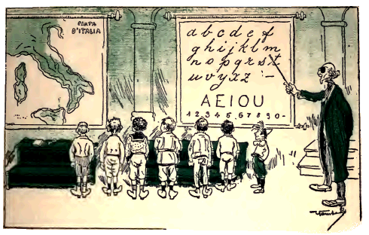
La scuola.

Cap. II.
In cui Ciuffettino lascia onorevolmente gli studi, e compie una di quelle tali prodezze che lo hanno reso celebre fra i monelli.
Un giorno Ciuffettino andò alla scuola di cattivo umore. Si davano gli esami bimestrali, e il ragazzo non sapeva una parola di quello che avrebbe dovuto dire. Il maestro – un vecchietto calvo, con certi occhiali che sembravano fanali da locomotiva, e un lungo pastrano verde che aveva l’aspetto di una gran fodera da ombrelli – lo chiamò subito alla lavagna. Il maestro avrebbe dovuto esser severo con quella birba, che pochi giorni prima si era permesso di attaccargli una scala di carta alle falde del pastrano: ma era tanto gentile e tanto buono, quel degno studioso!
— Andiamo... – cominciò – prima dell’aritmetica, ti interrogherò su la grammatica.
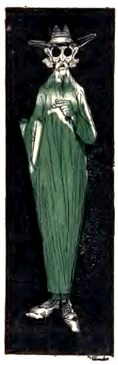
Ciuffettino volse uno sguardo disperato ad un suo amico, come per dire:
— Se non mi aiuti, son fritto!
— Dunque – proseguì il maestro – la grammatica è...?
Ciuffettino seguitava a far il telegrafo senza fili con il proprio compagno. E il maestro:
— La grammatica, è...? Che cos’è?...
E il ragazzo, zitto.
— Oh! dico a te, sai!... la grammatica?...
— La grammatica, che cosa? – ripetè finalmente il nostro eroe, biascicando le parole.
— Che cos’è?
— Quello che vôle – rispose pronto il monello, credendo di aver trovato una scappatoia.
— No! quello che voglio! Che maniera di rispondere? La grammatica è l’arte... su via... rammentati bene...
— È l’arte...
— ...che insegna...
— ...che insegna.
— ...a leggere e a scrivere...
— ...a leggere e a scrivere...
— ...correttamente.
— ...correttamente.
— Bravo. Vedo che fai progressi. Passiamo ad altro. Che cos’è, la parola uomo? Un nome...? Un nome comune, eh? Benissimo, un nome comune. Di che genere? A proposito: di quante specie può essere, il genere?
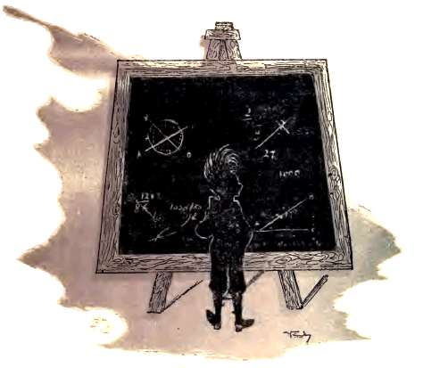
Ciuffettino volse l’occhio al compagno, che alzò due dita della mano, facendo un certo verso con la bocca per significare la parola due. E Ciuffettino, pronto:
— Duecento.
Il maestro diede un balzo su la poltrona.
— Ma come! pensaci bene: è tanto facile!... Di quante specie... su da bravo... Di’...?
— Duemila...!
Il povero maestro sudava freddo...
— Ventimila! – ribadì con forza Ciuffettino.
— Ma no!... duecentomila! due milioni! asino! bestia che sei! – urlò l’insegnante, fuori della grazia di Dio – Sono dueeeee... due, capisci? genere femminile e genere maschile... – E poi, calmandosi: – Passiamo ad altro.
Ciuffettino gonfiò le gote e alzò gli occhi al cielo, pensando:
— Auff! l’è lunga!
— Spero che sarai più forte in aritmetica. Ti darò una operazioncina facile facile. Ma mettici un po’ di attenzione, mi raccomando!... Tu hai in un panierino ventisette fichi...
— Hum!
— Hum, che cosa?
— Nulla: ho fatto così per fare: hum!
— Dunque, tu hai in un panierino ventisette fichi: e devi fare un chilometro di strada... Ad ogni cinquanta metri, tu mangi un fico – segna costì su la lavagna – ora io ti domando: quando arrivi a destinazione, quanti fichi ti rimangono?
Questa volta l’ amico di Ciuffettino alzò sette dita. Ma Ciuffettino scosse il capo.
— Quanti? – ripetè il maestro, aggiustandosi gli occhialoni sul naso.
— Tutti – disse risolutamente il ragazzo.
— Tutti! – gridò il vecchietto, tornando a montar su le furie – ma come tutti? Ma che sei, sordo? Se ne mangi uno ogni cinquanta metri...
— Ma io non li mangio, perchè i fichi non mi piacciono!...
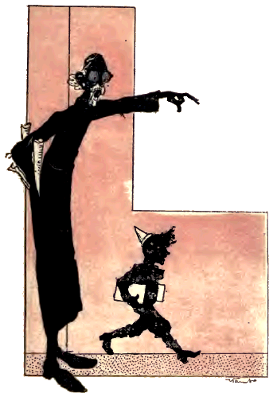
A questa uscita la scolaresca diede in una risatona lunga, irrefrenabile, scrosciante.
Il maestro diventò addirittura furibondo.
— A casa, monello! Compiango i tuoi poveri genitori, che dovranno tenersi per tutto il giorno fra i piedi un somaro come te! Vedrai, che bell’avvenire che ti prepari...! Via, a casa! Io non ti ci voglio più qua dentro...
Quella birba di Ciuffettino si strinse nelle spalle: poi, come se niente fosse, esclamò:
— Giusto: anch’io mi ci annoiavo, a scuola. Non so come lei faccia, caro sor maestro, a divertirsi su tutti quei libri... Beato lei! Arrivederlo e grazie.
Uscendo dalla scuola, il buon umore gli tornò subito in corpo. E perciò si pose a correre, saltando come un capriolo, verso lo sgabuzzino del babbo.
— Oh! babbo! oh! babbo! – vociò da lontano.
Compare Attanasio, meravigliato, sporse il capo fuor della botteguccia.
— C’è vacanza, oggi? – domandò.
— E anche domani – aggiunse, tutto trafelato, Ciuffettino, arrivando a tempo su l’uscio per dare il consueto calcio quotidiano al povero Gigi che faceva le fusa.
— Domani? – ripetè il padre del bambino, in tono dolente – o quando riaprono la scuola? A saperti tutto il giorno libero di fare il bighellone... c’è da sentirsi riavere...
— Non la riapron più la scuola. Non la sai la notizia? Il Governo ha proibito a tutti i ragazzi di andare a scuola. E poi i maestri han fatto sciopero.
— Ma smettila, bugiardo! che mi tiri fuori adesso? Vado ad informarmi io.
Mentre compare Attanasio si toglieva il grembiale per uscire, eccoti il maestro di scuola, che, approfittando dell’ora di ricreazione, era voluto venire dal babbo di Ciuffettino a raccontargli le gesta di quel brigante.
— Senta... ho cacciato via di scuola il suo figliolo perchè se no, un giorno o l’altro, finiva male... È un vagabondo, un somaro, uno screanzato... Mi dispiace per lei, povero sor Attanasio, che è un onesto operaio...
Il ciabattino cascò dalle nuvole. Che Ciuffettino fosse lo scolaro più svogliato della scuola elementare di Cocciapelata, lo sapeva: ma che fosse birbante al punto di farsi metter fuori, e in quel modo, non poteva figurarselo. E perciò, annichilito dalle parole del maestro, il buon uomo si pose a bofonchiare:
— Anche questa!... anche questa m’ha fatta!... ah! da quando è nato, quel ragazzo è stata sempre la mia disperazione... Ed io che l’avevo desiderato tanto...! Ora che ne farò, io, che ne farò? Buttarlo via non posso: è il mi’ figliolo, e gli voglio bene, ad onta di tutto, e bisogna che me lo tenga..... Ma che ne farò? eh?
Il sor Attanasio si asciugò gli occhi con il rovescio della mano pelosa. Ciuffettino, che in fondo in fondo non era cattivo, si sentì commosso, e mormorò con un fil di voce:
— Babbo... non lo farò più... perdonami...
— Eh! disgraziato! il peggio poi sarà per te... Io ti perdono, ma il mio perdono non serve a nulla. Bisogna rimediare...
— Rimedierò...
— Ma in che modo? lo dica lei, sor maestro...
— Lo metta ad imparare un mestiere, dia retta a me;... forse... chi sa... con un padrone severo, potrà emendarsi.
Il ciabattino tornò al suo bischetto, e ricominciò a tirar lo spago. Intanto il nostro eroe era riuscito a ficcar la sua minuscola personcina tra lo sgabello del babbo e la parete di legno della botteguccia, rubando il posto al povero Gigi. Il maestro si voleva sedere su uno sgabello in faccia al sor Attanasio: ma siccome non c’entrava nello sgabuzzino, così dovette sedersi mezzo dentro e mezzo fuori. E il sole gli picchiava sul groppone con una forza!...
— Ecco, il mio consiglio sarebbe – faceva il maestro, che si sentiva abbrustolire, dimenandosi su lo sgabello – sarebbe quello...
— Dica, dica – incoraggiava compar Attanasio, mentre Ciuffettino si divertiva a tirargli il gatto nelle gambe – le sue le son parole d’oro...
— Ecco. C’è il fabbro ferraio che sta in piazza, il quale avrebbe bisogno di un ragazzo...
— Va’ all’inferno – strillò il ciabattino, cercando di sferrare un calcio al gatto.
— Dice a me?
— A lei? Le pare, sor maestro? L’avevo con il gatto. Seguiti pure. Diceva, che il fabbro...
— Ecco... parli un po’ col sor Teodoro... badi che in paese lo hanno soprannominato Trippetta... e lui se ne ha per male... non gli scappi di bocca quel soprannome, sa...
— Stia tranquillo... Pezzo di canaglia!
— Badi come parla!... Mi meraviglio!
— Ma io...
— Una canaglia sarà lei...
— No: in questo caso sarà lei...
— Proprio vero: tale il figlio, tale il padre...
— Io dicevo a Ciuffettino, che si diverte a buttarmi il gatto fra le gambe...
— Ah! non parlava con me...!
— Ma si figuri...
— Allora, facciamo la pace...
— Diamine! qua la mano...
— Eccola, compare Attanasio...
Intanto Ciuffettino, con una abilità sorprendente, da perfetto contorsionista, era passato tra le gambe del padre e si era accoccolato senza che nessuno se ne avvedesse, sotto lo sgabello del maestro, e lì, ricominciò la medesime storia con il gatto.
— Il fabbro, capisce – continuava l’insegnante – ha molto lavoro. Sul principio il ragazzo non potrà guadagnar tesori, ma... ohi! ohi!
— Che c’è?
— C’è che quel suo gatto ha certe unghie! O non potrebbe tenerlo a casa, benedetto lei?
— A casa? Ma il mio Gigi deve stare in bottega...!
— Ah! furfante, grullaccio, mascalzone...!
— Moderi i termini, sa!
— Che vuol moderare? lo ripeto: furfante, grullaccio...
Il maestro l’aveva naturalmente, con Ciuffettino. Il quale stava segando, con una piccola sega da traforo che gli aveva regalata il figlio del falegname di faccia, una gamba dello sgabello. Quando compar Attanasio si alzò, mostrando i pugni al maestro, questi si pose a gridare:
— Ma è matto? se la piglia con me?
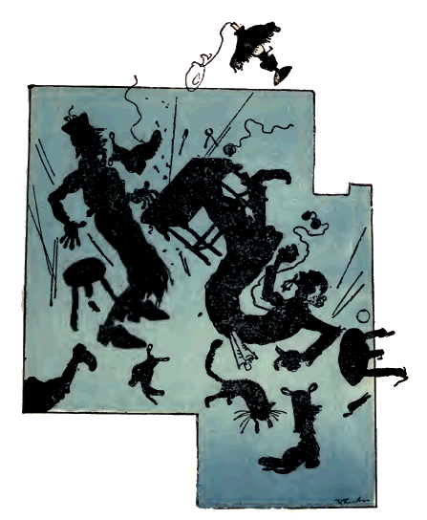
— Già, con lei! o perchè mi dà della canaglia, del grullaccio...?
— Ma io parlavo con Ciuf...
Non potè finire: lo sgabello, privo dell’appoggio di una gamba si rovesciò, e il maestro andò a gambe levate, buttando all’aria il bischetto con quanto c’era sopra.
Una scarpa venne lanciata proprio sul naso di compar Attanasio, il quale, cieco di rabbia, urlando come un ossesso, sfondò con un pugno la parete della bottega, e dette un pestone formidabile al gatto. Gigi, per la paura e per il dolore, fuggì, passando su la faccia del maestro, graffiandogli il naso e rompendogli i vetri degli occhialoni... Figuratevi le urla, i lamenti, le esclamazioni dei due vecchi... In breve tutta la stradicciòla fu piena di gente che voleva sapere che cosa fosse avvenuto.
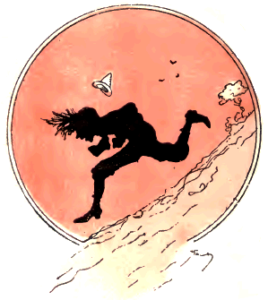
E intanto, la vera causa di tutto quel putiferio... correva a gambe levate giù per le pendici del colle, verso la spiaggia del mare. Ciuffettino, per affogare la paura, andava a fare un bel bagno!

